附件
非税收入微信缴费操作指南
（建设银行版本）

非税收入微信缴费可缴交省级非税收入征收管理系统开具（含通过接口生成的）的《省级非税收入缴款通知书》、法院诉讼费以及机场公安局开具的《交通违法处罚决定书》指定缴交的非税收入，具体操作步骤如下：
- 进入系统方式
用户用微信“扫一扫”扫描下面二维码直接进入“非税缴费”平台的缴费界面；也可通过关注“非税缴费”微信公众号，点击“非税服务”中的“非税缴费”，进入“非税缴费”平台的缴费界面。

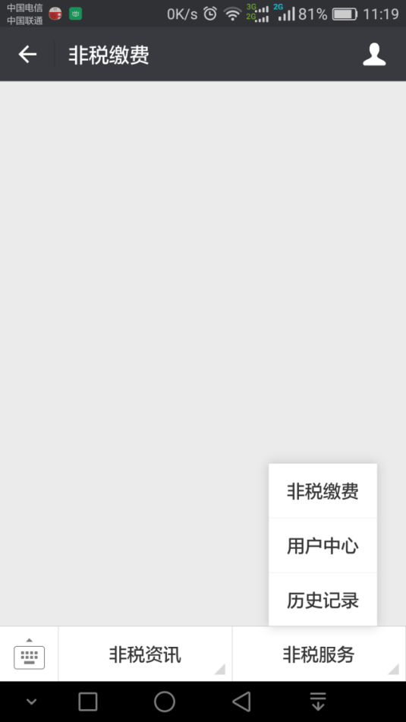

- 查询
- 方式1：扫描二维码查询
用户进入应用程序后，通过扫描缴费二维码（打印在缴费通知书上或显示在显示屏上），读取有关信息（包含通知书号、执收单位、非税项目等），系统自动到财政部门非税系统查询此笔缴费明细信息。
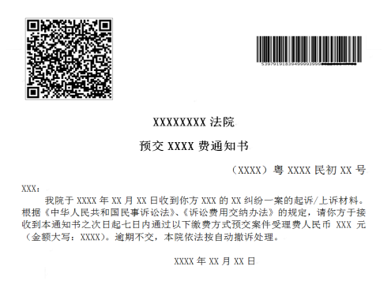
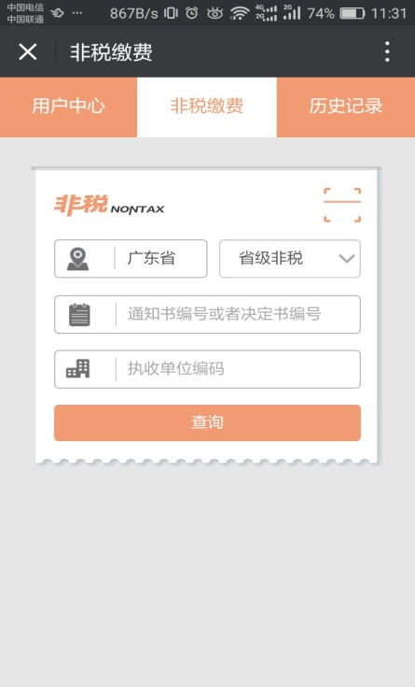

- 方式2：手工录号查询
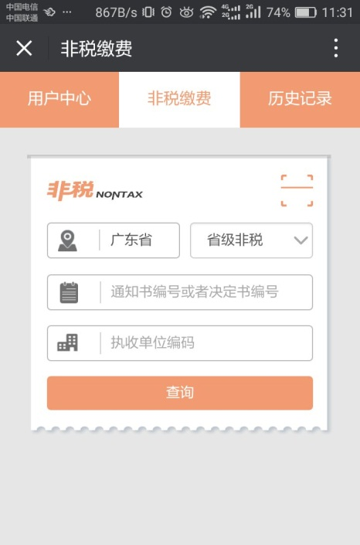
选择“省级非税”,手工输入非税缴费编码（非税缴费通知书编号或交罚决定书号）和执收单位编码，实时到财政非税系统查询缴费明细信息。

- 缴款
系统自动返显通过省级财政非税系统查询到的缴费明细信息，用户核对信息后点击“确认+缴款”，核对金额点击“支付”输入微信支付密码（支持多家银行卡），完成缴费后系统显示交易结果。
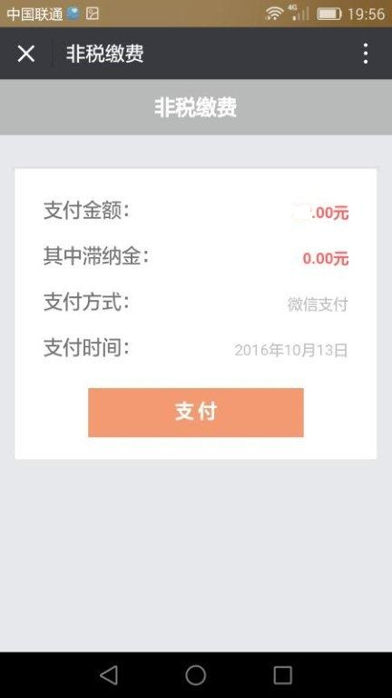
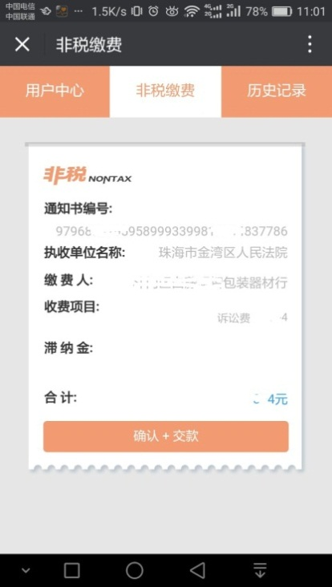
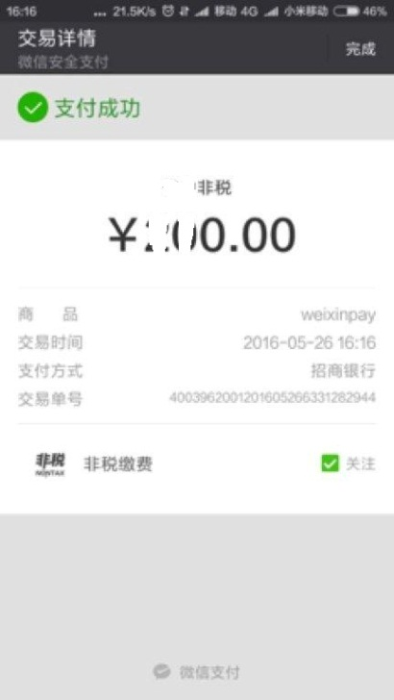

- 历史交易查询
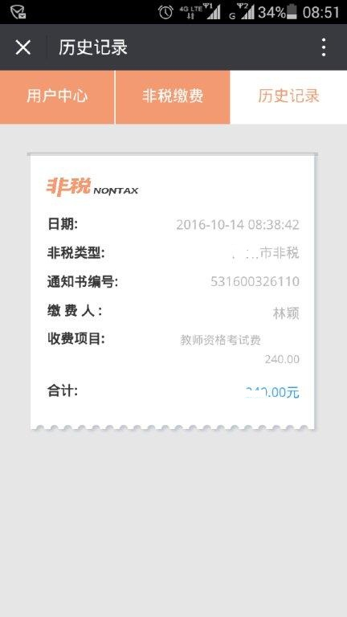
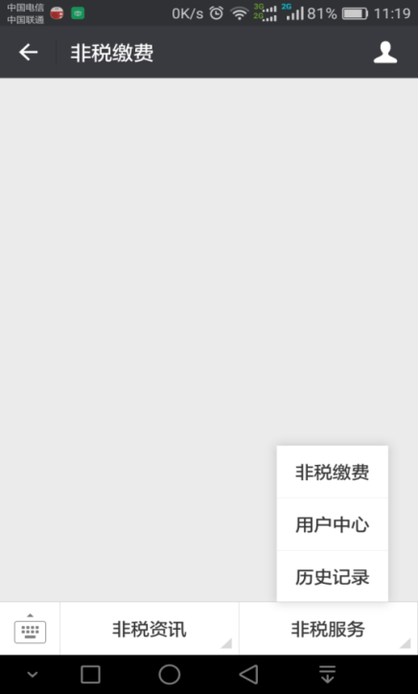
用户进入“非税缴费”微信公众号，点击“非税服务”中的“历史记录”，可查看该微信用户在“非税缴费”平台的历史交易信息。

- 补打票据
客户完成缴费如需要非税电子票据，可以到建设银行广东分行的任一网点（深圳除外），通过提供非税缴费编码（通知书编号或交罚决定书号）进行补打非税电子票据。
微信缴费操作过程中遇到问题请联系建设银行客户服务电话：020-62327966。

